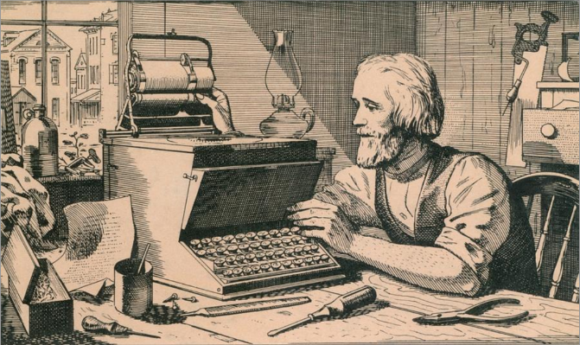Mensch-Maschine-Schnittstellen

# Die Tastatur

Die Tastatur wird vor allem benötigt, um zu „schreiben“. Als Eingabegerät sendet sie Zeichen (Buchstaben, Zahlen, Symbole…) an den Computer, diese sind danach auf dem Monitor zu sehen. Möglich wird dies durch ein der sichtbaren Tastatur unterlegtes Gitter, das aus Reihen und Spalten besteht, in dem jedes Feld eine spezifische Taste darstellt. Bei jedem Tastendruck wird eine elektrische Verbindung zwischen einer Reihe und Spalte hergestellt. Das so entstandene Signal wird an eine Steuereinheit gesendet, diese übergibt einen Code an den Computer und das passende Zeichen wird ausgeführt. Die Tastenbelegung „QWERTY“, die sich auf die Belegung der ersten sechs Buchstabentasten bezieht, wurde 1868 von Christopher Latham Sholes entwickelt. Er wollte verhindern, dass die Metallstifte der damals benutzten Schreibmaschinen sich beim Schreiben überkreuzen und verklemmen. Deswegen verteilte er die Buchstaben, die in der englischen Sprache am häufigsten ein Paar bilden, auf gegenüberliegende Seiten der Tastatur.

Christopher Latham Sholes, Artwork

# Aufgaben

1. Vergleicht die Tastenbelegung bei euren Computern mit der im Text beschriebenen. Sieht die Tastatur anders aus? Woran könnte das liegen?
2. Erläutert für welchen Zweck die erste Tastatur entwickelt wurde und bezieht euch dabei auf den Text.

# Die Maus

Mit der Maus kann man einen Zeiger auf dem Monitor bewegen und mithilfe ihrer Tasten verschiedene Aktionen ausführen. Ein einfacher Linksklick markiert das ausgewählte Symbol, ein Doppelklick öffnet einen ausgewählten Ordner oder startet ein Programm. Mit der rechten Maustaste lassen sich zusätzliche Optionen anzeigen. Die erste Maus wurde 1963 von Douglas C. Engelbart und William Englisch gebaut. Sie bestand aus Holz und besaß nur eine Taste. Bei ihrer offiziellen Vorstellung 1968 fand sie noch wenig Beachtung, da die damaligen Computer noch keine geeignete graphische Oberfläche besaßen. Das änderte sich 1984, als Apple die grafische Oberfläche einführte. Damit wurde die Maus zu einem unverzichtbaren Werkzeug, das bis heute stetig weiterentwickelt und verbessert wird.

# Aufgaben

1. Beschreibt wie die Mäuse heutzutage aussehen. Recherchiert, welche gängigen Technologien es gibt und wie diese funktionieren.
2. Fertigt einen Zahlenstrahl an, in den ihr die Daten aus dem Text einzeichnet.

Abbildung Christopher Latham Sholes - Artwork. Quelle: (Public Domain) https://commons.wikimedia.org/wiki/File:Christopher_Latham_Sholes_artwork.png [17.11.2015]